TÍTOL DE FAMÍLIA NOMBROSA
http://treballiaferssocials.gencat.cat/ca/ambits_tematics/families/families_nombroses/titol_de_familia_nombrosa/

QUÉ ÉS EL TÍTOL DE FAMÍLIA NOMBROSA?
El títol de família nombrosa és un document oficial que acredita la condició de família nombrosa i permet gaudir d'avantatges davant diverses institucions, entitats i establiments comercials.
S’expedeix un títol col·lectiu per a tota la família i un carnet individual per a cada membre.

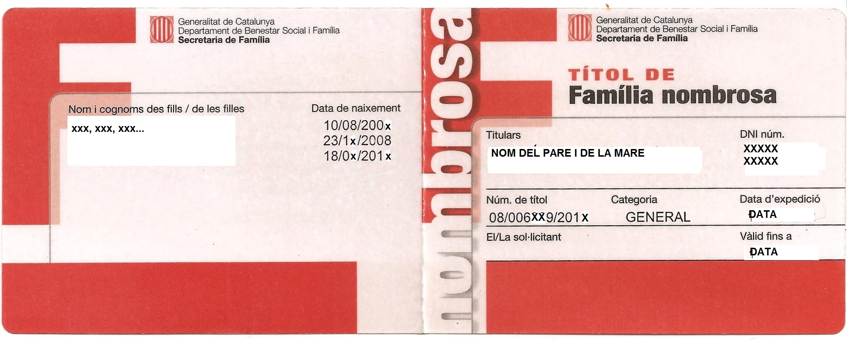

Requisits
Trobar-se amb una de les següents composicions familiars:
- Una o dues persones progenitores amb tres o més fills/filles siguin o no comuns.
- Una o dues persones progenitores amb dos fills/filles, quan almenys un/a d'aquests/d'aquestes fills/filles tingui una discapacitat o estigui incapacitat/ada per treballar.
- Dues persones progenitores, quan ambdues siguin discapacitades o almenys una d'elles, sempre que acrediti un grau de discapacitat igual o superior al 65% o estigui incapacitada per treballar, amb 2 fills/filles siguin comuns o no.
- Les persones progenitores separades o divorciades amb 3 o més fills/filles, siguin comuns o no, encara que estiguin en diferents unitats familiars, i sempre que es trobin sota la seva dependència econòmica, tot i que no visquin en el mateix domicili (en aquest supòsit, la persona progenitora que opti per sol·licitar el títol i proposi que es tinguin en compte els fills/filles que no convisquin amb ella, haurà de presentar la resolució judicial o conveni regulador ratificat judicialment en què es declari la seva obligació de passar una pensió d'aliments. Una manera d'acreditar aquesta obligació, és aportant els 6 darrers rebuts que acreditin l'abonament de la pensió d'aliments).
- Dos o més germans/anes orfes de pare i mare sotmesos/eses a tutela o acolliment que convisquin amb la persona tutora o acollidora, però que no depenguin econòmicament d'ella.
- Tres o més germans/anes orfes de pare i de mare, majors de 18 anys, o dos si un d'ells/d'elles és una persona discapacitada, que convisquin i tinguin una dependència econòmica entre ells.
- Una persona progenitora amb dos fills/filles, en cas de defunció de l'altra persona progenitora.
I, pel que fa als fills, complir aquests requisits:
- Ser menors de 21 anys d'edat o tenir una discapacitat o una incapacitat per treballar, o bé ser menors de 26 anys quan cursin estudis. No hi ha límit d'edat per als fills/filles amb discapacitat, sempre que convisquin amb la família.
- Conviure amb la persona o persones progenitores, excepte supòsits de separacions o divorcis.
- Dependre econòmicament de la persona o persones progenitores.

A QUÈ DÓNA DRET EL TÍTOL?
Avantatges per part de la Generalitat de Catalunya
- Prestacions econòmiques per a famílies nombroses
- En l'àmbit de l'habitatge (beneficis fiscals i ajuts)
- En l'àmbit de l’educació i de la cultura
- En l'àmbit de l'esport
- En l'àmbit de selecció de personal
- En l'àmbit del transport
- En l'àmbit del lleure

Avantatges per part de l'Estat
- Prestació econòmica per part o adopció múltiple.
- Prestació econòmica per naixement o adopció de fill o filla en els supòsits de famílies nombroses, monoparentals i en els casos de mares amb discapacitat igual o superior al 65 %.
- Prestacions familiars per fill o filla o menor acollit/da a càrrec
- Bonificació del 45 % de les quotes de la Seguretat Social (de la persona contractant) per la contractació d'un cuidador/a al servei d'una família nombrosa.
- Ampliació del període considerat com a cotitzat i del de reserva del lloc de treball en cas d'excedència per cura de fill o filla.
- Transport aeri: descompte del 5 al 10% (segons categoria del TFN) en les tarifes aèries nacionals.
- Drets de preferència en l’accés d’activitats d’oci de l’IMSERSO (turisme i termalisme social) i bonificació en les quotes a abonar.
- Reducció de l'Impost de matriculació de vehicles per a famílies nombroses (reducció del 50 % de l'import de la base imposable en l'Impost de matriculació de vehicles per a famílies nombroses, en cas de vehicle amb capacitat homologada d'entre cinc i nou places).

Avantatges per part de l'Ajuntament de Montcada i Reixac
- Bonificacions en matèria de l'Impost sobre Béns Immobles (IBI) taxa de residus:
Pot arribar fins al 50 %, i pot variar en funció del nombre de fills o filles, del nivell de renda familiar o del valor cadastral de l'immoble. Adjuntem model d’instància.
- Altres bonificacions o reduccions en taxes i preus públics i equipaments municipals:
Escoles bressol, escoles municipals de música o d'art, teatres, museus, instal·lacions esportives municipals, subministraments, etc. Per més informació, cal adreçar-se al propi ajuntament.

Avantatges per part d’establiments i entitats col·laboradores i ens locals
- Hi ha publicada una guia amb tots els establiments i entitats privades que fan descomptes a famílies nombroses.

PROCÉS A SEGUIR
  - Presentació de la sol·licitud (por duplicat) y documentació exigida en qualsevol Oficina de Benestar Social i Família. (Indiquem las adreces de 2 oficines de Benestar Social i Família properes)
Carrer de Sant Antoni, 36. 08290 Cerdanyola del Vallès Tl. 93 691 82 11. Horari : De dilluns a divendres, de 9 a 14 h.
Rambla de Balmes, 2. 08100 Mollet del Vallès. Tl. 93 570 89 23 Horari : De dilluns a divendres, de 9 a 14 h.

Documentació que cal adjuntar a la sol·licitud:
(La documentació ha de ser original i fotocòpia o fotocòpia compulsada)
Títol nou
a) Documentació general
- DNI/NIF de la persona o persones sol·licitants i dels fills o filles majors de 18 anys que formen part de la unitat familiar.(*)
- NIE, si és el cas, de la/es persona/es sol·licitant/s i dels fills o filles majors de 18 anys que formen part de la unitat familiar.
- Llibre/s de família complet/s o sentència, acta notarial o resolució administrativa de l’adopció, únicament en el cas que aquest document no s’hagi lliurat prèviament a l’Institut Català de l’Acolliment i de l'Adopció o que no consti en el llibre de família; o resolució judicial de tutela, o administrativa d’acolliment familiar.
b) Documentació específica
- Certificat de convivència de la unitat familiar a la data de presentació de la sol·licitud, en cas de fills/filles majors de 21 anys.(*)
- Certificat de convivència de la unitat familiar dels últims dos anys o acta notarial, en el cas d’unions estables de parella amb fills o filles no comuns.(*)
- Certificat d’estudis o matrícula abonada de l’any en curs en cas de fills/es majors de 21 anys i fins a 26 anys.
- Certificat de defunció de l’altra persona progenitora, en el supòsit de no figurar en el llibre de família.
- Resolució judicial en procediments de família (sentència de separació/divorci i el conveni regulador aprovat per l’autoritat judicial) que estableixi mesures de guarda i/o pensions d’aliments.
- Declaració certificada de l’impost de la renda sobre les persones físiques del darrer exercici disponible o certificat d’imputació de rendes en cas de no estar obligats a declarar pel que fa als fills majors de 21 anys.(*)
Persones amb nacionalitat d’un altre país de la Unió Europea
- Permís de residència comunitari de la persona o persones sol·licitants i dels fills o filles majors de 18 anys que formen part de la unitat familiar.
- Si no es disposa del document anterior, s’haurà d’aportar fotocòpia compulsada del certificat emès pel Registre Central d’Estrangers, justificatiu de la inscripció en el Registre central d’estrangers de la Direcció General de la Policia i de la Guàrdia Civil com a resident comunitari, i fotocòpia compulsada del passaport o del document d’identitat del seu país d’origen.
Persones amb nacionalitat extracomunitària
- Permís de residència vigent de totes les persones membres de la unitat familiar.
(*) En cas que autoritzeu el Departament de Benestar Social i Família a consultar les vostres dades a una altra administració o organisme, no caldrà que aporteu aquesta documentació.
SI TOT ESTÀ CORRECTE EN LA MATEIXA OFICINA DE BENESTAR ET DONEN EL TÍTOL EN EL MOMENT.
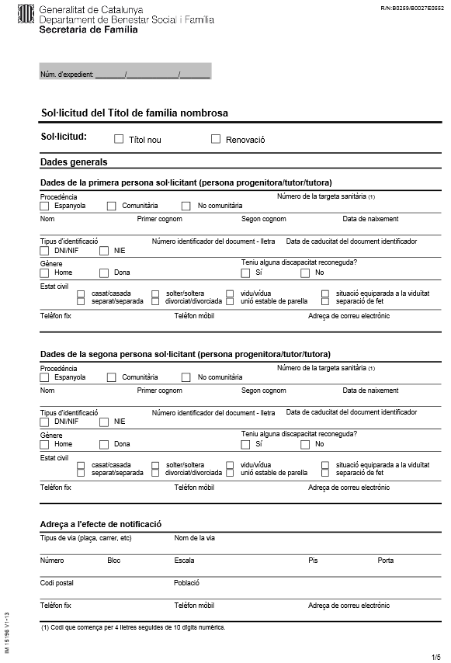
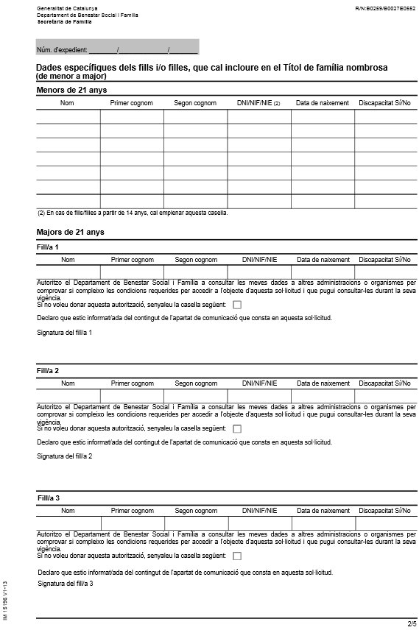
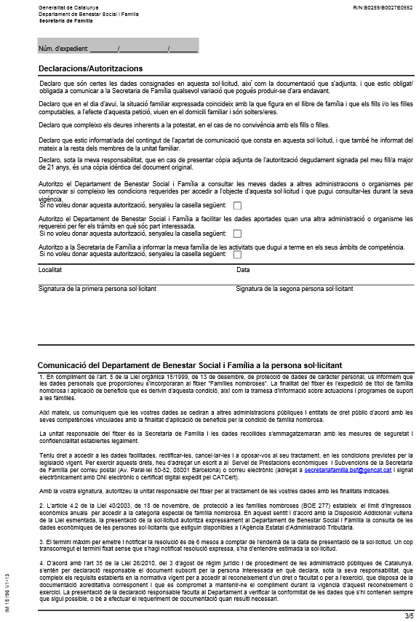
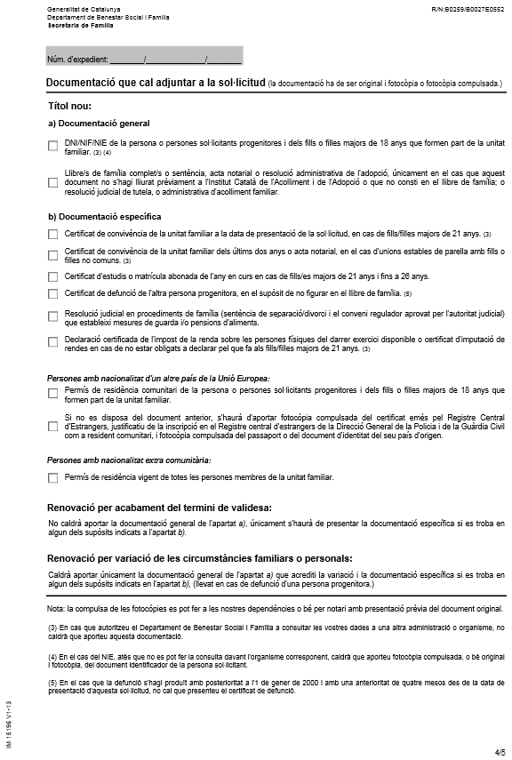
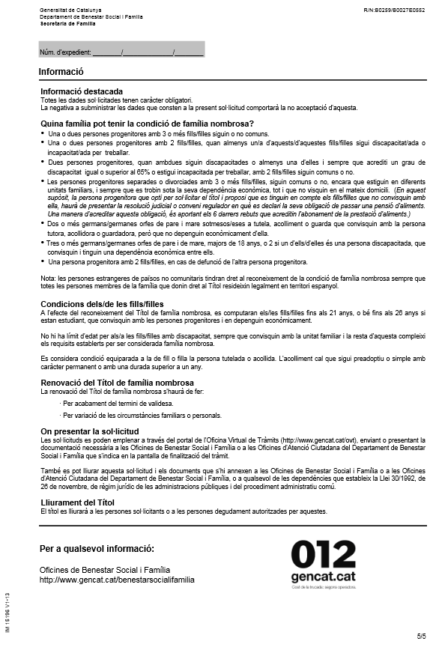

SOL·LICITUD DE BONIFICACIÓ

IBI i taxa de residus per a famílies nombroses o famílies monoparentals

Nom i cognoms DNI

Adreça Telèfon Adreça electrònica

Municipi Codi postal

Actuant en representació de DNI

EXPOSO:
1.- Que sóc propietari/ària de la finca situada a ……………………………………………………………………...
amb ref. cadastral …………………………………………………………………………………………………….
2.- Que sóc titular del carnet de família nombrosa o de família monoparental.
3.- Que tots els membres de la unitat familiar estem empadronats en la finca referida.
4.- Que no compto amb cap altra renda ni dret immobiliari amb valors cadastrals que, individualment o sumats, superin els 6.000 €.
5.- Que els ingressos de meva unitat familiar no superen els indicats a l’ordenança fiscal núm. 2, reguladora de l’Impost sobre Béns Immobles.

Sóc coneixedor/ora de què en cas d'inexactitud o incompliment de qualsevol d’aquests requisits per obtenir la bonificació, aquesta es revocarà i quedarà sense efecte a més de tramitar-se el corresponent expedient sancionador d’acord amb el que estableix l’article 194 de la Llei General Tributària.

DEMANO:
Acollir-me al benefici contemplat a l’Ordenança fiscal núm. 2, reguladora de l’impost sobre béns immobles, i a l’Ordenança fiscal núm. 31, reguladora de la taxa per la recollida de residus, i obtenir la bonificació del 50% de l’import de la quota anual.

Signatura,

Documentació que s’adjunta:
- Fotocòpia del carnet de família nombrosa o de família monoparental
- Fotocòpia del DNI dels membres de la unitat familiar
- Fotocòpia de la declaració de la renda o certificat de no tenir obligació de fer-la dels membres de la unitat familiar
- Autorització dades cadastrals

La concessió de la bonificació comença a partir de l’exercici següent a la data de la sol·licitud i no pot tenir caràcter retroactiu.

Montcada i Reixac, d de 20

IL·LMA. SRA. ALCALDESSA DE L’AJUNTAMENT DE MONTCADA I REIXAC

